
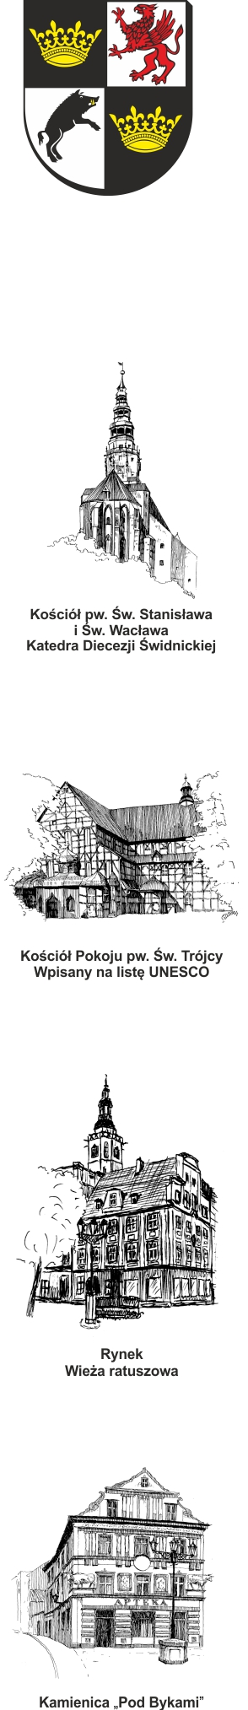
URZĄD MIEJSKI W ŚWIDNICY
Wydział Przetargów i Inwestycji Miejskich
ul. Armii Krajowej 49, 58 – 100 Świdnica
tel. (+48 74) 856 28 50, (+48 74) 856 29 23, (+48 74) 856 29 24

e-mail: um@um.swidnica.pl www.um.swidnica.pl

Świdnica, dnia 29-04-2025 r.
WPI.271.22.2025
wszyscy Wykonawcy
dot.: postępowania o udzielenie zamówienia publicznego nr P-61/IV/25na zadanie pn. Kompleksowa wymiana dwóch dźwigów osobowych w budynku Urzędu Miejskiego w Świdnicy przy ul. Armii Krajowej 49.

ZAWIADOMIENIE O WYBORZE NAJKORZYSTNIEJSZEJ OFERTY

Działając na podstawie art. 253 ust. 1 pkt 1 ustawy z dnia 11 września 2019 r. - Prawo zamówień publicznych (Dz. U. z 2024 r. poz. 1320) - dalej p.z.p., Zamawiający informuje o wyborze oferty najkorzystniejszej.

Punktacja przyznana ofertom:
Lp. | Nazwa (firma) Wykonawcy | Adres  Wykonawcy | Ilość punktów w kryterium cena ofertowa brutto (60%) | Ilość punktów w kryterium gwarancja jakości (40%) | Razem
1. | LIFTSYSTEM Sp. z o.o. | Milejowice 87  55-020 Żurawina | 55,31 | 28,57 | 83,88
2. | Fabryka Urządzeń Dźwigowych Sp. z o.o. | Bolęcin 41  09-110 Sochocin | 51,16 | 40,00 | 91,16
3. | WINDY WIPRO Sp. z o.o. | Kokotów 942  32-002 Węgrzce Wielkie | 39,76 | 40,00 | 79,76
4. | Lubelska Wytwórnia Dźwigów Osobowych „LIFT-SERVICE” S.A. | 20-270 Lublin,  Plewińskiego 22 | 60,00 | 40,00 | 100
5. | MP LIFTS Sp. z o.o. | ul. Poloneza 93  02-826 Warszawa | 52,32 | 40,00 | 92,32
6. | Przedsiębiorstwo Usług Specjalistycznych „SPEL-REM” - Spółka Jawna Piertusiak G., Wojcik G. | ul. Bystrzycka 26  54-215 Wrocław | 47,50 | 28,57 | 76,07
7. | INTERO SERWIS Sp. z o.o. | ul. G. Daniłowskieo 6/76  01-833 Warszawa | 29,91 | 40,00 | 69,91
8. | Chmielewski S.A. | ul. Lipowa 27  05-532 Baniocha | 51,83 | 40,00 | 91,83
9. | Winda – Warszawa Sp. z o.o. | ul. Surowieckiego 12  02-784 Warszawa | 47,85 | 40,00 | 87,85

Na podstawie art. 239 ust. 1 i art. 252 ust. 1 p.z.p. wybrana została jako najkorzystniejsza oferta Wykonawcy:

Lubelska Wytwórnia Dźwigów Osobowych „LIFT-SERVICE” S.A.
20-270 Lublin, ul. Plewińskiego 22
z ceną 405 900,00 zł brutto.
Oferta najkorzystniejsza wybrana została na podstawie kryteriów zawartych w SWZ tj.:
- cena ofertowa brutto - 60%,
- gwarancja jakości - 40%

W toku badania i oceny ofert oferta uzyskała największą ilość punktów tj. 100,00 pkt.

Joanna Salus
Dyrektor Wydziału

Sporządziła: Monika Naskręt - Kozak
Stanowisko: Główny Specjalista
tel. 74 856-29-23

Otrzymują:
- wszyscy Wykonawcy,
- Platforma zakupowa OpenNexus,
- aa. WPI.

